Приложение 1
к распоряжению Администрации города Бийска
от 03.06.2024 № 836-р

Муниципальная ярмарка «Веселые каникулы 2026» на Петровском бульваре
Условный номер земельного участка: ЗУ 1 - объект торговли (мороженое, напитки, сахарная вата, горячая кукуруза, попкорн, сувениры,) - 1 место  Площадь земельного участка: 12 кв.м. (в том числе максимальная площадь объекта 6 кв.м., площадь для обслуживания и благоустройства 6 кв.м.)  Условный номер земельного участка: ЗУ 2 - объект торговли (мороженое, напитки, сахарная вата, горячая кукуруза, попкорн, сувениры,) - 1 место  Площадь земельного участка: 12 кв.м. (в том числе максимальная площадь объекта 6 кв.м., площадь для обслуживания и благоустройства 6 кв.м.)  Условный номер земельного участка: ЗУ 3 – аркадный аттракцион «Ковбой» - 1 место  Площадь земельного участка: 15 кв.м. (в том числе максимальная площадь объекта 10 кв.м., площадь для обслуживания и благоустройства 5 кв.м.)  Условный номер земельного участка: ЗУ 4 – аттракцион-качалка «Летающий автомобиль» - 1 место  Площадь земельного участка: 15 кв.м. (в том числе максимальная площадь объекта 10 кв.м., площадь для обслуживания и благоустройства 5 кв.м.)  Условный номер земельного участка: ЗУ 5 - аттракцион «Спортивный батут» - 1 место  Площадь земельного участка: 28,5 кв.м. (в том числе максимальная площадь объекта 20 кв.м., площадь для обслуживания и благоустройства 8,5 кв.м.)  Условный номер земельного участка: ЗУ 6 - аттракцион «Карусель для малышей» - 1 место  Площадь земельного участка: 23 кв.м. (в том числе максимальная площадь объекта 15 кв.м., площадь для обслуживания и благоустройства 8 кв.м.)  Условный номер земельного участка: ЗУ 7 - аттракцион «Электропоезд» - 1 место  Площадь земельного участка: 36 кв.м. (в том числе максимальная площадь объекта 25 кв.м., площадь для обслуживания и благоустройства 11 кв.м.)  Условный номер земельного участка: ЗУ 8 – прокат «Электромобилей, самокатов, гироскутеров» - 1 место  Площадь земельного участка: 55 кв.м. (в том числе максимальная площадь объекта 30 кв.м., площадь для обслуживания и благоустройства 25 кв.м.)  Условный номер земельного участка: ЗУ 9 - аттракцион «Надувной батут» - 1 место  Площадь земельного участка: 144 кв.м. (в том числе максимальная площадь объекта 120 кв.м., площадь для обслуживания и благоустройства 24 кв.м.)  Условный номер земельного участка: ЗУ 10 – прокат «Тандемных велосипедов» - 1 место  Площадь земельного участка: 29 кв.м. (в том числе максимальная площадь объекта 19 кв.м., площадь для обслуживания и благоустройства 10 кв.м.)  Условный номер земельного участка: ЗУ 11 - аттракцион «Бассейн для лодочек и водных зорбов» - 1 место  Площадь земельного участка: 96 кв.м. (в том числе максимальная площадь объекта 75 кв.м., площадь для обслуживания и благоустройства 21 кв.м.)  Условный номер земельного участка: ЗУ 12 – аттракцион «Рыбалочка» - 1 место  Площадь земельного участка: 9 кв.м. (в том числе максимальная площадь объекта 4 кв.м., площадь для обслуживания и благоустройства 5 кв.м.)  Условный номер земельного участка: ЗУ 13 - аттракцион - «Детский лабиринт» – 1 место  Площадь земельного участка: 30 кв.м. (в том числе максимальная площадь объекта 25 кв.м., площадь для обслуживания и благоустройства5 кв.м.)  Условный номер земельного участка: ЗУ 14 – аттракцион карусель цепочная «Ветерок» - 1 место  Площадь земельного участка: 38 кв.м. (в том числе максимальная площадь объекта 30 кв.м., площадь для обслуживания и благоустройства 8 кв.м.)  Условный номер земельного участка: ЗУ 15 - объект торговли (мороженое, напитки, сахарная вата, горячая кукуруза) 1 место  Площадь земельного участка: 12 кв.м. (в том числе максимальная площадь объекта 6 кв.м., площадь для обслуживания и благоустройства 6 кв.м.)  Условный номер земельного участка: ЗУ 16 - объект торговли (мороженое, напитки, сахарная вата, горячая кукуруза, попкорн, хот-доги) 1 место  Площадь земельного участка: 12 кв.м. (в том числе максимальная площадь объекта 6 кв.м., площадь для обслуживания и благоустройства 6 кв.м.)  Условный номер земельного участка: ЗУ 17 - объект торговли (коно-пицца, мороженое, напитки, сахарная вата, горячая кукуруза, попкорн) - 1 место  Площадь земельного участка: 12 кв.м. (в том числе максимальная площадь объекта 6 кв.м., площадь для обслуживания и благоустройства 6 кв.м.)  Условный номер земельного участка: ЗУ 18 – «Мобильный кинотеатр 7 Д» - 1 место  Площадь земельного участка: 12 кв.м. (в том числе максимальная площадь объекта 6 кв.м., площадь для обслуживания и благоустройства 6 кв.м.)  Условный номер земельного участка: ЗУ 19 – «Поезд прогулочный на электроходу» - 1 место  Площадь земельного участка: 43 кв.м. (в том числе максимальная площадь объекта 30 кв.м., площадь для обслуживания и благоустройства 13 кв.м.)  Условный номер земельного участка: ЗУ 20 - «Прогулочная карета» - 1 место  Площадь земельного участка: 15 кв.м. (в том числе максимальная площадь объекта 10 кв.м., площадь для обслуживания и благоустройства 5 кв.м.)  Условный номер земельного участка: ЗУ 21 – прокат самокатов «Кашалот» - 1 место  Площадь земельного участка: 8 кв.м. (в том числе максимальная площадь объекта 4 кв.м., площадь для обслуживания и благоустройства 4 кв.м.) | 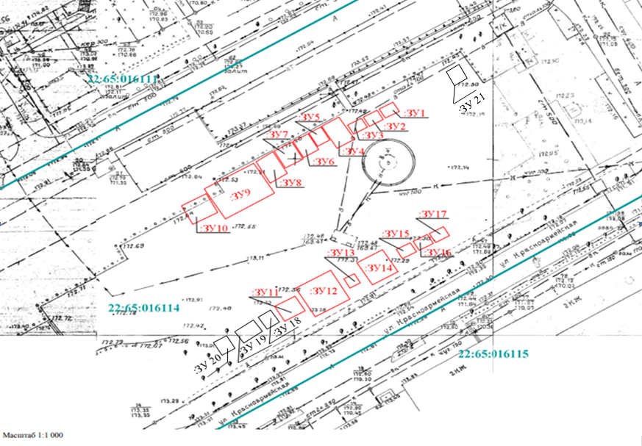

Ю.А. Баженов, и.о. управляющего делами.

